备 课 组 工 作 手 册

学校 新北区奔牛初级中学
年级 八年级
学科 物理
组长 陈 冈

二O一六 二O一七学年第一学期

目 录
备课组长工作职责····························2
本组教师名单································3
工作计划····································4
课题(专题)研究计划··························6
第二课堂活动记录····························7
兴趣小组活动记录····························8
备课组活动记录······························9
公开课活动记录······························21
交流、发表文章记录··························31
获奖记录····································32
期末考试班级成绩统计························33
期末考试年级成绩统计························34
工作总结····································35
学校考核意见································37

备 课 组 长 岗 位 职 责

- 协助教研组长，开展本年级本学科的教学研究工作，贯彻教研组的计划，拟定本年级教学计划，完成教学任务。
- 组织本级教师认真钻研教材，统一教学要求，结合学生实际，掌握好教学进度。
- 执行学校规定的集体备课制度，组织本级教师进行集体备课，制定课时计划，讨论目的要求，研究教法、学法，提高备课质量。
- 组织本组教师，进行教学改革实验，相互促进。对本组新教师的教学工作给予具体指导和帮助。
- 组织本组教师研究课内外作业，研究减轻学生过重负担、提高教学质量的措施。认真做好期末考试的命题工作，坚持流水阅卷，认真进行质量分析。认真做好本年级本学科的教学总结，写好教学论文。
- 组织本组教师拟定学生课外活动计划，开展课外学科活动。组织并做好本年级学科的培优辅差工作。

本 组 教 师 名 单

姓名 | 职务 | 性别 | 年龄 | 教龄 | 学历 | 职称 | 任课班级 | 兼职兼课 | 全学期  听课节数
陈 冈 | 组长 | 男 | 42 | 21 | 本科 | 中高 | 初二（6）班初二（7）班 | 综合课地理课
张晓红 | 组员 | 女 | 51 | 27 | 本科 | 中高 | 初二（4）班初二（5）班 | 综合课地理课
张志坚 | 组员 | 男 | 47 | 25 | 硕士 | 中高 | 初二（2）班初二（3）班 | 综合课地理课
杨 锋 | 组员 | 男 | 35 | 11 | 本科 | 中一 | 初二（8）班初二（9）班 | 综合课地理课
罗建强 | 组员 | 男 | 59 | 36 | 本科 | 中高 | 初二（1） | 综合科

工 作 计 划
一、指导思想
本学期我们按照学校的教学思路开展教学，认真学习教育科学理论，教改经验，树立以学生发展为本的教育观，学习初中物理学科的课程标准，熟悉新课标思想，提高在课堂教学中实施素质教育的自觉性，努力提高课堂效率，大面积提高全体学生的学习积极性，配合学校的教育教学计划，认真完成学校及各科任教师的物理教学计划。
二、工作目标
1、引导学生学习物理学的初步知识及其实际应用，了解物理学在科学技术和社会发展中的重要作用；
2、培养学生初步的观察、实验能力，初步的分析、概括能力和应用物理知识解决简单问题的能力；
3、培养学生学习物理的兴趣、实事求是的科学态度、良好的学习习惯和创新精神，结合物理教学对学生进行辨证唯物主义教育、爱国主义教育和品德教育
三、工作措施
1、努力研究教材教法，八年级备课组较集中，便于开展多样的教学研究，及时分析教学情况，研究和精选习题，安排单元练习，本学期我们要加强教学教研理论的学习，努力把握学科教学改革发展的主脉和方向，发挥集体团结协作精神，互相帮助，互相协调，达到共同进步，全面提高的目的。
2、构建新型的教学模式，重视物理知识的形成过程教学和情境教学，发挥
学生的主体作用，积极起到课堂教学的主导作用。
3、认真开展集体备课活动。要求每节教学内容都进行集体备课先谈自己的想法，然后集体研讨，最后理出较好的设计思路供大家分享，实现资源共享、优势互补。以个人备课与集体备课相结合的形式，认真钻研教材,根据学生接受知识和发展能力的要求恰当运用教材,突出重点,解决关键,突破难点.
集体备课做到“三定”:定时间、定内容、定中心发言人；“四备”：备教材、备学生、备教法、备学法；“五统一”：统一教学进度、统一目的要求、统一重点难点、统一作业练习、统一测验考试.
4、开展互相听课，组织听课和评课活动。本学期开展组内公开课四次，每人一节，先个人说上课流程，然后集体备课，再修改，再正式上公开课通过教学研究，
5、切实做好课后辅导与“反思”。本学期进行五次单元测试，每章测试前后要做好复习和测评工作,课后，要注重教学反馈。通过批改作业、与学生交流、章节测验等环节检测教学效果，了解学生的疑惑。
6、组织学生做好分组实验。分组实验是教学过程的重要环节，能增强学生的动手能力、观察能力、分析能力,能大大提高学生的学习热情,对学习物理起到重要作用.实验前要分好实验小组,选好小组长,小组长负责实验器材的领取、归还、实验过程的掌控.
7、挖掘各自教学过程中形成的闪光点，撰写教学随笔与心得，及时进行教学反思，提高教学业务水平。进一步贯彻新课标思想，根据学生的实际情况开展教学。认真组织好期中考试，统一计划进度、考试范围并及时做好试卷分析。找出问题，认真分析教学中急需改进的地方。及时查缺补漏及时调整复习方法和教学方法,做到全面提高教学质量。

工 作 计 划
究课等形式，共同探讨提高课堂教学效率，重视教学资料的收集和积累。
5、切实做好课后辅导与“反思”。本学期进行五次单元测试，每章测试前后要做好复习和测评工作,课后，要注重教学反馈。通过批改作业、与学生交流、章节测验等环节检测教学效果，了解学生的疑惑。
6、组织学生做好分组实验。分组实验是教学过程的重要环节，能增强学生的动手能力、观察能力、分析能力,能大大提高学生的学习热情,对学习物理起到重要作用.实验前要分好实验小组,选好小组长,小组长负责实验器材的领取、归还、实验过程的掌控.
7、挖掘各自教学过程中形成的闪光点，撰写教学随笔与心得，及时进行教学反思，提高教学业务水平。进一步贯彻新课标思想，根据学生的实际情况开展教学。认真组织好期中考试，统一计划进度、考试范围并及时做好试卷分析。找出问题，认真分析教学中急需改进的地方。及时查缺补漏及时调整复习方法和教学方法,做到全面提高教学质量。
相信经过我们所有组员的努力，我们一定能取得优秀的成绩。

课题（专题）研究计划
课题（专题）名称
课题负责人 |  |  | 立题时间 |  | 课题级别
主要研究内容

总体计划

本学期课题研究工作计划

注：1、课题设计方案表附在本页后面备查。
2、课题研究的有关活动记录在“备课组活动记录”栏内。
学 科 综 合 实 践 活 动 记 录
时间 | 活动内容 | 参加对象 | 指导教师

兴 趣 小 组 活 动 记 录
时间 | 活动内容 | 参加对象 | 指导教师

备 课 组 活 动 记 录
时间： 2016年9月 5日 主持人： 陈冈
缺席教师： 无
主要内容和活动过程：
《声现象》集体备课：
课本要求：通过实验，认识声的产生和传播条件；了解乐音的特性。了解现代技术中声学知识的一些应用。知道噪声的危害和控制方法。
教材与学情分析：本章让学生接触声学的初步知识，声现象是自然界中的常见现象，而对生的了解则可以通过有趣的、易操作的探究活动来进行。让学生在探究物理现象的同时，激发学习兴趣。
课时安排：第一节2课时，第二节2课时，第三节1课时，第四节1课时。

活动评价：
从整体上把握第一章，重点、难点清晰，方法有效，为新课教学指明方向。发挥了集体智慧，能提高的教学效果。
在教学时应了解学生已有的基础，尽可能地有针对性地选取习题，培养学生在实际情境中理解理论知识的能力和应用所学解决实际问题的能力，应该根据学生具体情况安排、处理教材，为学生创造有效的物理情境，搭建良好的学习平台，不能盲目的按照自己的意愿组织课堂教学。

活动评价：

备 课 组 活 动 记 录
时间： 2016年9月12日 主持人： 杨锋
缺席教师： 无
主要内容和活动过程：
《乐音的特性》集体备课：
本课重视新课程倡导的自主学习合作探究学习理念。注重创设问题情境，引导学生开展课堂实验探究活动，倡导同伴合作和师生互动在探究活动中所起的作用，变传统式的直接给学生结论为由师生通过探究活动，在教师引导下自己归纳总结得出结论，从而实现教学的自然生成。以问题情景和实验探究为课堂结构主体的教学模式能很大程度提高教学的有效性。发现和解决问题是探究的心理动力，而解决了问题将会获得成功的喜悦。以问题情景和实验探究为主体，可以使学生在知识建构中，能力提升中得到得到科学研究方法的教育，体验到探究过程，感受到研究物理的过程和方法，并享受到学习过程的愉悦。
“三时课堂”教学模式，训练的练习要有针对性，能更好的提高效率。

活动评价：
学生在学习物理知识的同时体现科学探究的方法，加大理论与实际联系的力度。
使学生获得更多的实际知识，培养他们的观察能力、以及应用物理规律解释简单现象的能力。

活动评价：

备 课 组 活 动 记 录
时间： 2016年9月19日 主持人： 陈冈
缺席教师： 无
主要内容和活动过程：
第一章《声现象》复习课
复习目标：
1、让学生亲身体会到：作为第一次单元复习，一定要抓住课本。将课本吃透，才是目的。
2、夯实与声相关的探究性实验的设计与研究。培养归纳、分析、总结的思维能力。
操作方法：
1、将学案发给学生提前做。学生发现：内容感觉很熟悉，但是好像又忘了。从而告诉学生一定要将课本带来，复习要紧扣课本，熟练掌握基本的知识点。
2、探究性实验贯穿初中物理的始终，既然声现象内容简单，所以可以将探究性实验能力的的培养作为复习本章的重点。从而培养学生的思维能力。并且内容融入题中，是学生觉得复习有兴趣。

活动评价：
声现象内容简单，采用这种复习方式。克服了学生不重视的问题，通过合理的环节安排，激发学生的复习的激情。
“合适的复习目标”是“上好复习课的关键”。

活动评价：

备 课 组 活 动 记 录
时间： 2016年9月26日 主持人： 张志坚
缺席教师： 无
主要内容和活动过程：
1、地位和作用
本单元是苏科版八年级物理上第二章。《物态变化》是初中物理一级主题“物质”的重要组成部分。对物态变化相关现象的探究和学习，是学生学习和探究其它热学理论的基础。 《物态变化》这一章在物理教学中属于相对独立的一章。物态变化是我们日常生活、自然界中普遍存在的现象，学生本身就有一定的感性认识，加上八年级的系统学习，学生对物态变化现象及相关的知识掌握不会太困难。
2、教材的编排体例
教科书的形式生动活泼，图片是呈现科学情境的重要形式。教材的版式新颖，以版块的形式区分各个栏目。版面和内容的关系是辩证的。在内容处理上能用图片表示的内容，不再用文字重复。有时以叙述为主的教学内容在页面上表现为文字太多，教科书就增加一些图片以使全书图文基本均衡。

活动评价：
克服了学生不重视的问题，通过合理的环节安排，激发学生的复习的激情。
“合适的复习目标”是“上好复习课的关键”。

活动评价：

备 课 组 活 动 记 录
时间： 2016年10月10日 主持人： 张晓红
缺席教师： 无
主要内容和活动过程：
以概念树的形式对《物态变化》这一章节进行复习，要求学生对本章节知识进行反思归纳。
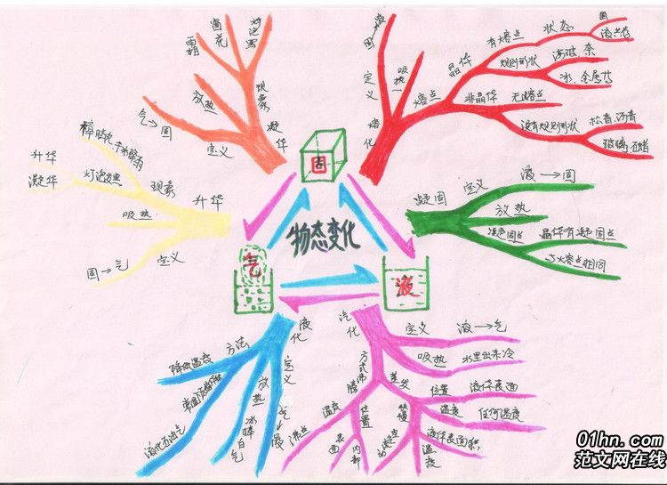

活动评价：
营造浓厚的共同教研氛围，群策群力提升教学水平，促进学生自主发展。使学生获得更多的实际知识，培养他们的观察能力、以及应用物理规律解释简单现象的能力。

活动评价：

备 课 组 活 动 记 录
时间： 2016年10月17日 主持人： 罗建强
缺席教师： 无
主要内容和活动过程：
1、 教材的地位和作用
八年级物理上册第三章《光现象》的相关知识，包括光的色彩 物体的颜色、人眼看不见的光、光的直线传播、光的反射和平面镜等内容，光的传播原理、光的反射规律和平面镜成像规律，是解释日常生活中许多光现象的基础。光现象学生比较熟悉，也比较感兴趣，通过对现象的分析，培养学生密切联系实际，运用科学知识来解释一些自然现象的习惯和能力，更重要是激发学生学习兴趣，提高科学素质,让学生从小崇尚科学,立志献身科学. 让学生经历产生兴趣、发现问题、激发矛盾、解决问题的过程，很好地体现了新课标让学生在体验知识的形成、发展过程中主动获取知识的精神。
- 知识目标：
（１）通过实验，探究光在同种均匀介质中的传播特点；
（２）探究并了解光的反射能够用光的反射解释生活中的一些简单现象
（３）通过实验，探究平面镜成像时像与物的关系。
（４）知道光的色散,知道物体的颜色之谜.
（５）知道红外线和紫外线及其应用.

活动评价：

备 课 组 活 动 记 录
时间： 2016年10月24日 主持人： 陈冈
缺席教师： 无
主要内容和活动过程：
一、光现象教学处理
对日常光的现象学生有丰富的感性认识，以现象引入新课，学生学习目标明确，兴趣浓厚。光的直线传播、光的反射与折射规律的认识，宜先提出问题，通过学生猜想，辅以多媒体展示，学生思维清晰、准确，有利于规律的总结归纳，并注意理论联系实际，重视知识的应用，让学生遵循认识的规律：从实践到理论，又从理论到实践。达到掌握知识、提高能力，从而提高课堂效率。
二、光现象教法
在课堂上通过教师的引导，学生的观察，使学生在头脑中有清晰的表象，以具体生动的感性认识为基础掌握知识，而不是生硬地死记硬背，同时在观察中培养能力，开展思维训练重视知识的应用，理论紧密联系实际,根据新课程标准的要求，确定本节在教师指导下让学生自主实验的方法进行教学，让学生在自主探究的过程中找出规律，学习科学方法，培养能力。

活动评价：

公 开 课 活 动 记 录 开课教师 张志坚

备 课 组 活 动 记 录
时间： 2016年10月31日 主持人： 杨锋
缺席教师： 无
主要内容和活动过程：
八年级物理上册期中复习计划
- 学生基本情况分析：
八年级学生由于基础问题，大多数学生能参与学习，但缺乏主动学习性。一些好的学习习惯和有效的学习方法没有养成，答题规范性存在大量的问题。
二、各章节的复习重点内容：
第一章（声现象）：声音的三要素；超声波与次声波；减弱噪声的有效途径；声速及回声的相关计算运用。
第二章（物态变化）：温度计的正确使用；物态变化及现象分析（其中对晶体熔点、凝固点和熔化凝固图象分析；水的沸腾中沸点的理解作突出强调）。
第三章（光现象）：光在同一均匀介质中沿直线传播；月食、日食、小孔成像等；光的反射规律及运用；光的折射规律及运用；光的色散现象；
三、应对措施
1、 抓住课本，夯实基础.
先由学生看课本再现知识，再有针对性的选择习题，以点代面，突破学生的薄弱点，教材中的难点。完善学生物理知识结构，使前后知识联系起来，形成网络化，便于学生记忆。一般性的考点通过练习再现，重点、难点以例题形式出现。
2、把握重点，专题复习。
3、针对考点，强化训练。
4、以学生为主体，坚持精讲巧练的教学模式。采用精讲巧练的课堂教学模式，主要是通过学生的思考和练习，去感知知识，获取知识，发现疑难并提出，教师针对学生发现的疑问去精讲点拨。这样既节约了时间，又提高了效率。

活动评价：

公 开 课 活 动 记 录 开课教师 张志坚

备 课 组 活 动 记 录
时间： 2016年11月8日 主持人： 陈冈
缺席教师： 无
主要内容和活动过程：
八年级物理上册期中复习、考试、阅卷工作安排
- 期中复习
针对2012－2015年四年期中模拟卷进行针对性的练习与批改，讲解。使学生进迅速进入应考状态。
- 期中考试
本次初二期中考试安排在９日下午2：００——3：30，因此在上午语文考试结束后，备课组各成员要根据学校安排进班进行辅导，另请班主任协助看班。
- 阅卷工作安排
本次期中考试采取同一教研组各年级交互批改的方式进行，即初三备课组教师阅初二物理试卷，初二备课组教师在１１月１１日初三物理期中考试结束后进行统一阅卷。

活动评价：
如何在有限的复习时间内提高复习的质量和效益？这不仅是老师要思考的问题，也是学生们要深思的，为了提高物理教学质量，制定了以上计划，希望八年级的学生们能够在期中考试中取得好成绩。

活动评价：

公 开 课 活 动 记 录 开课教师 张志坚

备 课 组 活 动 记 录
时间： 2016年11月22日 主持人： 陈冈
缺席教师： 无
主要内容和活动过程：
八年级物理上册期中考试质量分析
一、八上期中质量总体分析
针对2016－2017年度第一学期期中考情况分析可知，本次八年级物理在新北区15所学校中排名第九，平均分为77.8分，其中7-9班平均分在86分以上，1-5班平均分在70分以上。
二、八上各班期中质量调查分析
杨锋老师所带８、９班总体情况良好，优秀率较高，但班内仍有部分同学成绩在80分以下。在１－５班中张晓红老师所带的４班平均分略高其余班。
三、后期中考试阶段的策略与措施
本次期中考试基本题丰富到位，我校得分率较高，我校学生在25题往后的阅读探究这类题型的解答能力较差，后阶段我们的教学策略：一方面进一步夯实基础，注重双基练习。另一方面要在如何提高学生阅读分析能力上下功夫。

活动评价：
如何在有限的教学时间内提高教学的质量和效益？这不仅是老师要思考的问题，也是学生们要深思的，为了提高物理教学质量，针对我们讨论的计划和策略进行有效、高效的教学。希望八年级的老师们能够在后阶段的教学中很好地落实以上措施。

活动评价：

公 开 课 活 动 记 录 开课教师 张志坚

备 课 组 活 动 记 录
时间： 2016年12月6日 主持人： 陈冈
缺席教师： 无
主要内容和活动过程：
光学教学与复习的步骤与方法
一、光学内容：第三章：光现象和第四章：光的折射和透镜
光现象的范围比较广：光源、光的直线传播、光的反射、平面镜、球面镜。
光的折射与透镜包括：光的折射、透镜、透镜成像规律、透镜的应用
二、光学难点：光的折射、透镜成像规律的应用
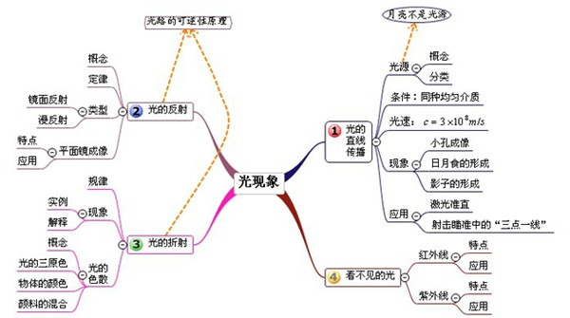

活动评价：

公 开 课 活 动 记 录 开课教师 张志坚

备 课 组 活 动 记 录
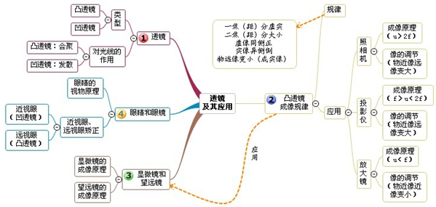
活动评价：
如何在有限的教学时间内化解学生学习的难点？这不仅是老师要思考的问题，也是学生们要深思的，为了提高物理教学质量，针对我们讨论的思维导图进行有效、高效的教学。希望八年级的老师们能够在教学中很好地把思维导图能一以贯之。

活动评价：

公 开 课 活 动 记 录 开课教师 张志坚

备 课 组 活 动 记 录
时间： 主持人：
缺席教师：
主要内容和活动过程：

活动评价：

公 开 课 活 动 记 录 开课教师 张志坚

备 课 组 活 动 记 录
时间： 主持人：
缺席教师：
主要内容和活动过程：

活动评价：

公 开 课 活 动 记 录 开课教师 张志坚

备 课 组 活 动 记 录
时间： 主持人：
缺席教师：
主要内容和活动过程：

活动评价：

公 开 课 活 动 记 录 开课教师 张志坚

公开课活动记录公开课活动记录
开课班级： 初二（9）班 执教老师 杨锋 听课人数（范围）： 理化电
课题： 《噪声的危害及其控制》
着重探讨的研究的问题： 物理教学中“三时课堂”教学模式的落实
评议记录：
一、激情导课
激情导课是课堂教学的起始环节，目的是把学生从课下组织到课上，把学生的注意力从分散状态集中到学习任务上，把学生的情感调动到充满自信、主动投入和积极参与的学习状态中，时间应控制在2-3分钟左右。
二、引导学生探究学习
我们要善于创设有利于学生学习的情境，把教学内容融入适合学生特点的情境中，让学生在情境中主动学习。教学就是活动的教学，是师生之间生生之间互动与共同发展的过程，采用小组合作，探究中思考学习，扶放结合等多种形式，引导学生独立思考和交流合作，可以激活学生思维的探索性和挑战性，还可以让学生主动学习热爱学习。但是在设计这些活动的时候，我们应该考虑到尊重学生和面向全体学生，一切从学生实际出发（知识基础、生活基础、思维基础），营造平等、宽容、自由的课堂学习氛围，引导学生积极主动地投入到课堂学习中。因为学生是学习的主体，课堂教学必须调动学生的积极参与，让所有的学生积极的参与到活动中来。才能取得应有的学习效果，参与的越充分水平越高，教学效果就越好。
三、训练及时
课堂教学的最后一个环节，目的是让学生对课堂学习进行有效的反思总结，真实地感受课堂学习的收获，真切地体会有效学习需要改进的地方，真正地享受学习带来的快乐。方法一：是通过有针对性的检测和反馈当堂完成。物理学科由学生总结课堂所学，教师作必要的概括补充，使知识形成框架结构，便于学生的整体掌握。方法二：针对性的练习当堂巩固，及时答疑。
在今后的教学中，我将继续认真钻研，提升自身素质，将“三时”模式贯穿始终。
备课组长签名： 陈冈
2016年 9 月 9 日

活动评价：

注：附公开课教案。

公 开 课 活 动 记 录 开课教师 陈冈

注：附公开课教案。

公开课活动记录公开课活动记录

活动评价：

注：附公开课教案。

公 开 课 活 动 记 录 开课教师 陈冈

注：附公开课教案。

公开课活动记录公开课活动记录

活动评价：

注：附公开课教案。

公 开 课 活 动 记 录 开课教师 陈冈

注：附公开课教案。

交 流、发 表 文 章 记 录
姓 名 | 文 章 题 目 | 交流或发表情况

教 师、学 生 获 奖 记 录
姓 名 | 获奖时间 | 获奖内容

注：指导学生竞赛获奖也应记录在内，并注明指导教师姓名。

期末考试班级成绩统计
班 级 | 均 分 | 及 格 率 | 优 秀 率

期末考试班级成绩统计
年级 | 期初人数 | 实考人数 | 均分 | 及格率 | 优秀率 | 在市内名次
初一
初二
初三
高一
高二
高三

注:及格率、优秀率计算同前。在市内名次以教研室统计资料为准。

教学中存在的主要问题：

工 作 总 结

工 作 总 结

学 校 考 核 意 见
考核内容 | 考核意见 | 权重 | 得分
教师思想状况  职业道德表现 |  | 10分
备课教改  活动情况 |  | 25分
落实教学常规情况 |  | 20分
理论学习和业务进修 |  | 10分
第二课堂活动 |  | 10分
培养青年教师 |  | 10分
教学教研成果 |  | 15分
总得分：

总评分： 学校盖章：

注：得分80分以下为一般，80～89分为良好，90～100分为优秀（先进）。

